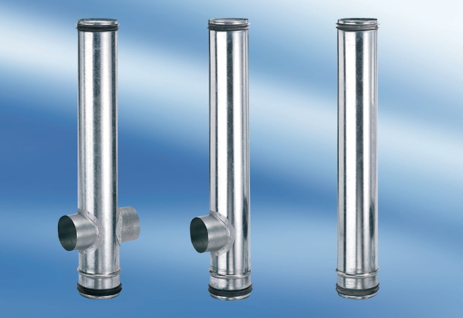BA 125/100-2Unité de conditionnement : 1 pièceGamme: B
Numéro de référence : 0093.1010Fabricant : MAICO

